Prática SQL Sérgio Silveira

NOME: EMILLY

TDESS 2024 1-V2

EXE 01 - Listar todos os produtos com a respectiva descrição de unidade e valores unitários:

Resposta: “SELECT Desc_produto, Unid_produto,Valor_unit FROM produto”

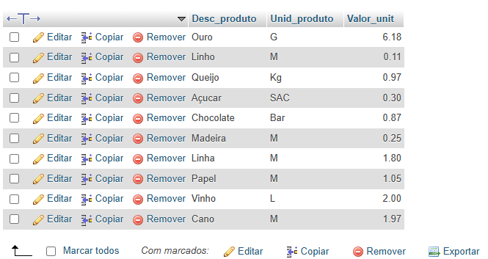

EXE 02 - Listar da tabela cliente o CNPJ, o nome do cliente e o seu endereço.

Resposta: “SELECT CNPJ,Nome_cliente, Endereço_cliente FROM cliente”

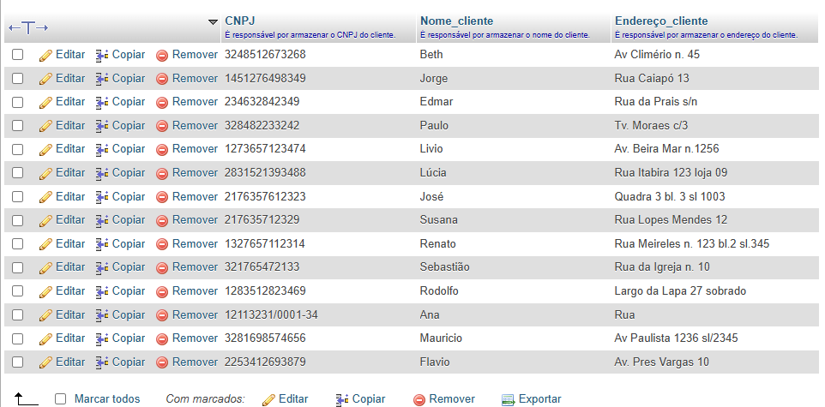

EXE 03 - Listar todo o conteúdo de vendedor.

Resposta: “SELECT * vendedor”

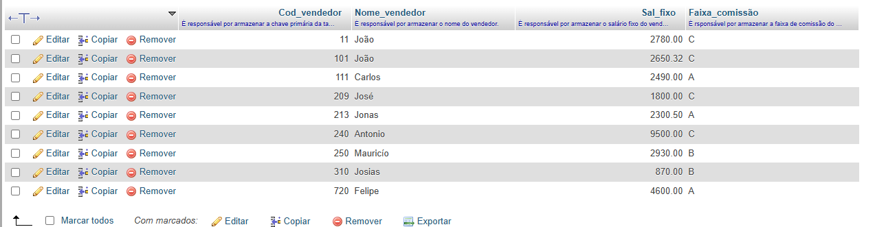

EXE 04 – O SQL permite que se apresente a saída de um SELECT com cabeçalho de colunas ao nosso gosto.

Resposta: “SELECT Cod_vendedor AS numero, Nome_vendedor AS nome,Sal_fixo AS rendimento, Faixa_comissão AS comissão”

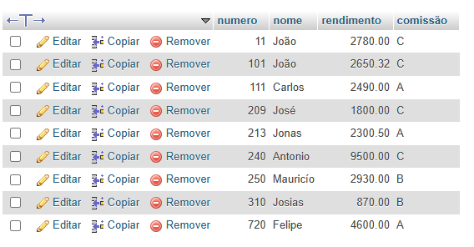

EXE 05- Traga o nome do vendedor como vendedor e o salário fixo multiplicado por 2 no cabeçário como salário.

Resposta: “SELECT Nome_vendedor AS vendedor,Sal_fixo * 2 AS Salário”

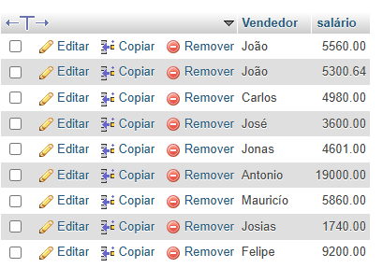

EXE 06 - Listar o número do pedido, o código do produto e a quantidade dos itens do pedido com quantidades igual a 35 da tabela itens do pedido.

Resposta: “SELECT Num_pedido,Cod_produto,qtde FROM Item_do_pedido WHERE qtde = '35' ”

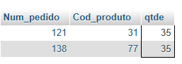

EXE 07 – Liste os nomes e a cidade dos clientes que moram em Niterói.

Resposta: “SELECT Nome_cliente,Cidade_cliente FROM cliente WHERE Cidade_cliente = ‘niteroi’”

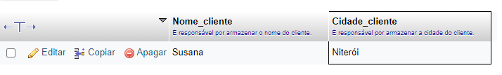

EXE 08 – Listar os produtos que tenham unidade igual a M e valor unitário igual a R$1,05 da tabela produto.

Resposta : “SELECT Desc_produto,valor_unit FROM produto WHILE Unid_produto = ‘M’ AND valor_unit = ‘1.05’”

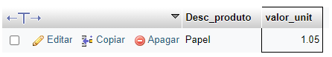

EXE 09 – Liste os clientes e seus respectivos endereços, que moram em São Paulo ou estejam na faixa de CEP entre 30077000 e 30079000.

Resposta: “SELECT Nome_cliente,Cidade_cliente FROM cliente WHERE (CEP_cliente >= '30077000' AND CEP_cliente <= '30079000') OR Cidade_cliente = 'São Paulo'”

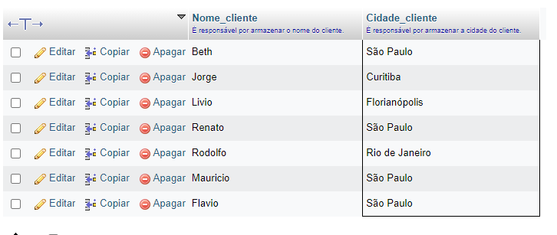

EXE 10 – Mostrar todos os pedidos que não tenham prazo de entrega igual a 15.

Resposta: “SELECT Num_pedido,Prazo_entrega FROM pedido WHERE Prazo_entrega <> '15'”

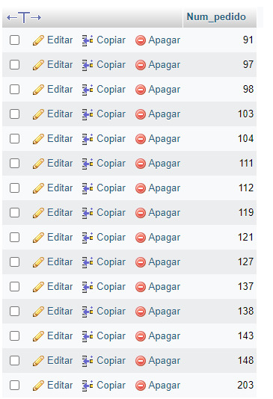

EXE 11 – Listar o código e a descrição dos produtos que tenham o valor unitário na faixa de R$0,32 a R$2,00.

Resposta: “SELECT Cod_produto, Desc_produto FROM produto WHERE valor_unit BETWEEN '0.32' AND '2.0' “

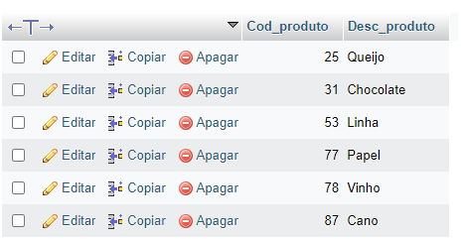

EXE 12 –Listar todos os produtos que tenham o seu nome começando com a letra ‘Q’.

Resposta: “SELECT Cod_produto,Desc_produto FROM produto WHERE Desc_produto LIKE 'Q%' “ (se % na frente, qualquer coisa antes, se % atrás, qualquer coisa que tenha a coisa específica)

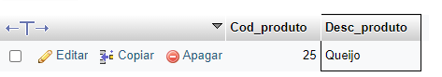

EXE 13 – Listar os vendedores que não começam por “Jo”.

Resposta: “SELECT Cod_vendedor,Nome_vendedor FROM vendedor WHERE Nome_vendedor NOT LIKE 'JO%' “

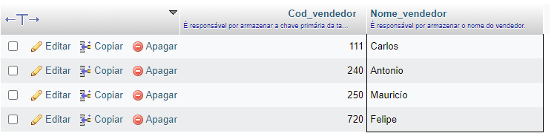

EXE 14 – Listar os vendedores em ordem alfabética e que são da faixa de comissão ‘A’ e ‘B’.

Resposta: “SELECT Nome_vendedor FROM vendedor WHERE Faixa_comissão IN ('A','B') ORDER BY Nome_vendedor “

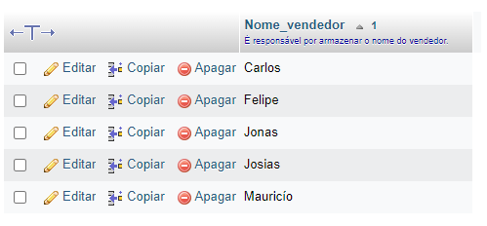

EXE 15 – Mostrar os clientes que não tenham inscrição estadual, exibir todos os campos.

Resposta: “SELECT * FROM cliente WHERE IE IS NULL”

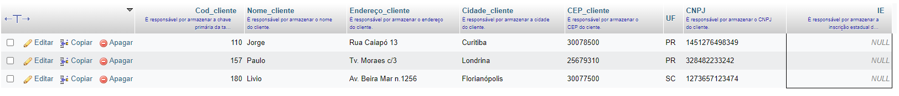

EXE 16 – Mostrar em ordem alfabética a lista de vendedores e seus respectivos salários fixos.

Resposta: “SELECT Nome_vendedor,Sal_fixo FROM vendedor WHERE Sal_fixo ORDER BY Nome_vendedor”

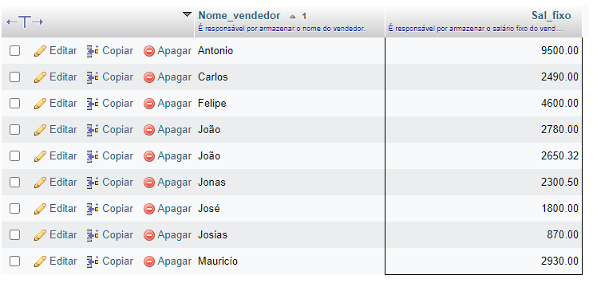

EXE 17 - Listar os nomes, cidades e estados de todos os clientes ordenados por estado e cidades de forma descendente.

Resposta: “SELECT Nome_cliente, Cidade_cliente, UF FROM cliente ORDER BY UF DESC, Cidade_Cliente DESC”

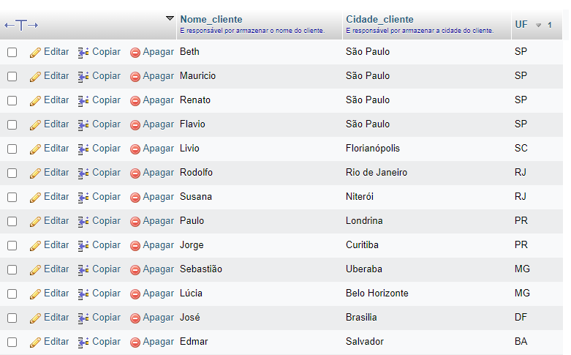

EXE 18 – Mostre a descrição e o valor unitário de todos os produtos que tenham a unidade M, em ordem de valor unitário ascendente.

Resposta: “SELECT Desc_produto, valor_unit FROM produto WHERE Unid_produto LIKE 'M%' ORDER BY valor_unit ASC”

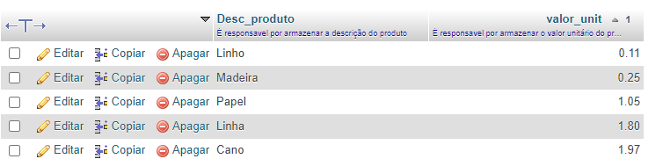

EXE 19 - Mostrar o novo salário fixo dos vendedores de faixa de comissão C, calculando com base no reajuste de 75% acrescido de 120 reais de bonificação. Ordenar pelo nome do vendedor.

Resposta: “SELECT Nome_vendedor, (Sal_fixo*1.75)+120 AS Novo_salario FROM vendedor WHERE Faixa_comissão = 'c' ORDER BY Nome_vendedor”

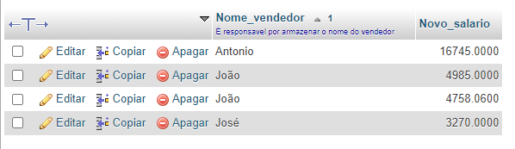

EXE 20 - Mostrar o maior e o menor salário da tabela de vendedores.

Resposta: “SELECT min(Sal_fixo), max(Sal_fixo) FROM vendedor”

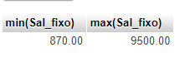

EXE 21 - Mostrar a quantidade total pedida para o produto vinho de código 78 da tabela item do pedido.

Resposta: “ SELECT sum(QTDE) FROM item_do_pedido WHERE Cod_produto = '78' ”



EXE 22 - Qual a média dos salários fixos dos vendedores.

Resposta: “SELECT AVG(Sal_fixo) FROM vendedor”



EXE 23 - Quantos vendedores ganham acima de 2.500 de salário fixo.

Resposta: “SELECT COUNT (*) FROM vendedor WHERE Sal_fixo>2500”



EXE 24 - Quais unidades de produtos diferentes da unidade de produtos.

Resposta: “SELECT DISTINCT unid_produto FROM produto”

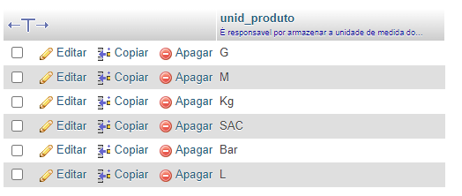

EXE 25 – Listar o número de produtos que cada pedido contém.

Resposta: “SELECT Num_pedido, COUNT(*), QTDE FROM item_do_pedido”

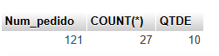

EXE 26 – Listar o pedido que tem mais do que 3 produtos.

Resposta: “

EXE 27 – Ver os pedidos de cada cliente.

Resposta: “SELECT C.Cod_cliente,C.Nome_cliente FROM cliente as C INNER JOIN pedido as P ON C.Cod_cliente = P.Cod_cliente”

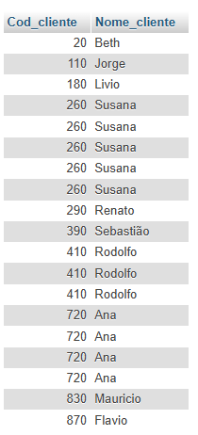

EXE 28 – Juntar clientes com pedidos.

Resposta: (Cliente e pedido)

EXE 29 – Quais são os clientes que possuem um pedido, e os que não possuem.

Resposta: “(Pedido e cliente)

EXE 30 – Quais clientes tem prazo de entrega superior a 15 dias e pertencem aos estados de São Paulo ou Rio de Janeiro.

Resposta: “(Pedido e cliente)

EXE 31 – Mostrar os clientes e seus respectivos prazos de entrega ordenado do maior para o menor.

Resposta: “

(Pedido e cliente)

-**TABELA EmillyJoin-**

EXEMPLO 1: A e B, o que há em comum.

“SELECT ta.Nome, tb.Nome2

FROM tabela_a as ta

INNER JOIN tabela_b as tb

ON ta.Nome = tb.Nome2;”

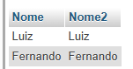

EXEMPLO 2: Tudo de A.

“SELECT ta.Nome, tb.Nome2

FROM tabela_a as ta

LEFT JOIN tabela_b as tb

ON ta.Nome = tb.Nome2;”

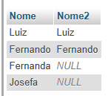

DESAFIO- Fazer esta busca:

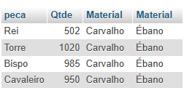

Resposta: “SELECT B.peca,B.Qtde,B.Material,P.Material

FROM branca as B

INNER JOIN preta as P

ON B.Qtde = P.Qtde”